Stap 1: Voorbereiding  - Controleer:  o of het wasgoed schoon is  o of de zakken van het natte wasgoed leeg zijn  o of het wasgoed in de droger mag (kijk op de labels)  - Klop het wasgoed uit voor het in de droger gaat  - Stop het natte wasgoed in de droger  Stap 2: Bewerken  - Kies het gewenste programma  - Zet de droger aan met de aan-knop  - Laat de droger zijn werk doen  - Als het programma afgelopen is: haal de was uit de droger  - Zet de droger uit (als dit niet automatisch gebeurt)  Stap 3: Opruimen  - Maak (als nodig) de water opvangbak van de droger leeg  - Maak het stoffilter van de droger leeg  - Ruim de werkplek op  - Ruim het wasgoed op  - stoffilter leegmaken, zo kan de volgende droogbeurt sneller beginnen en hou je het filter schoon | 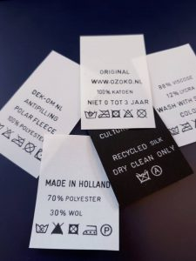  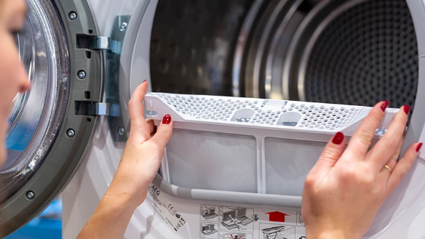  Waslabel  Stoffilter
Instructiekaart drogen

